上机实验四

**班级：电自2004 学号：202030310161 姓名：徐海宸**



**运行结果：**

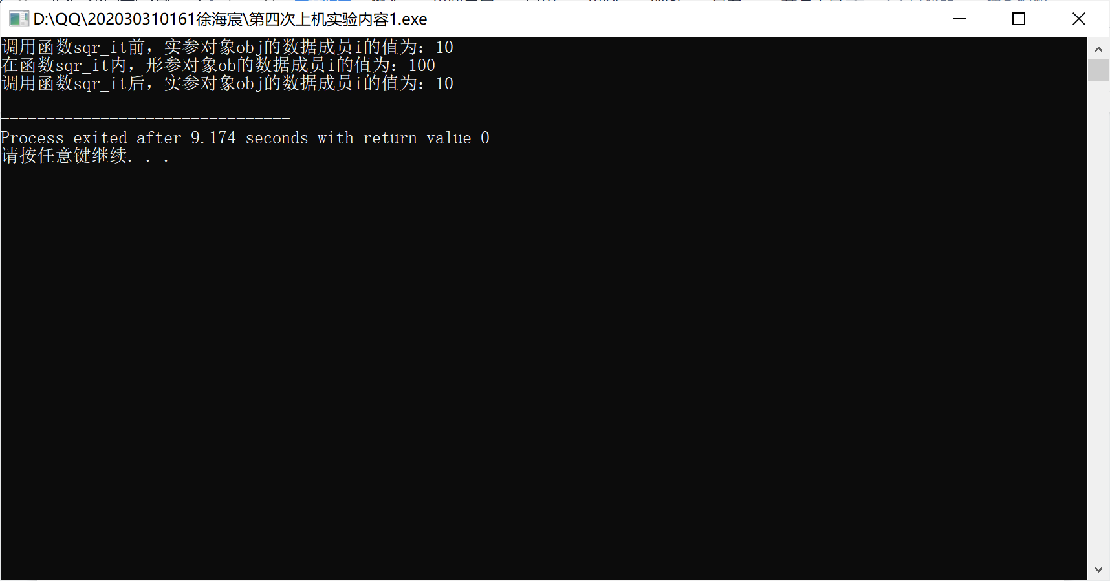

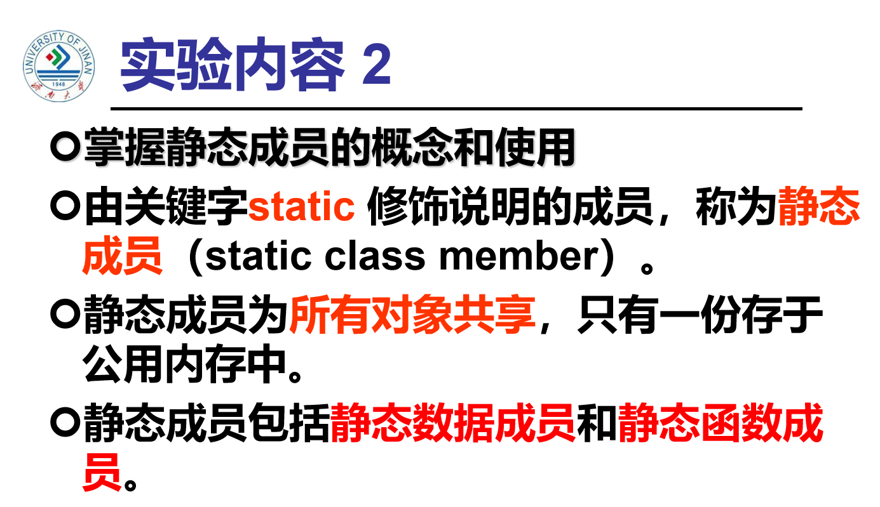

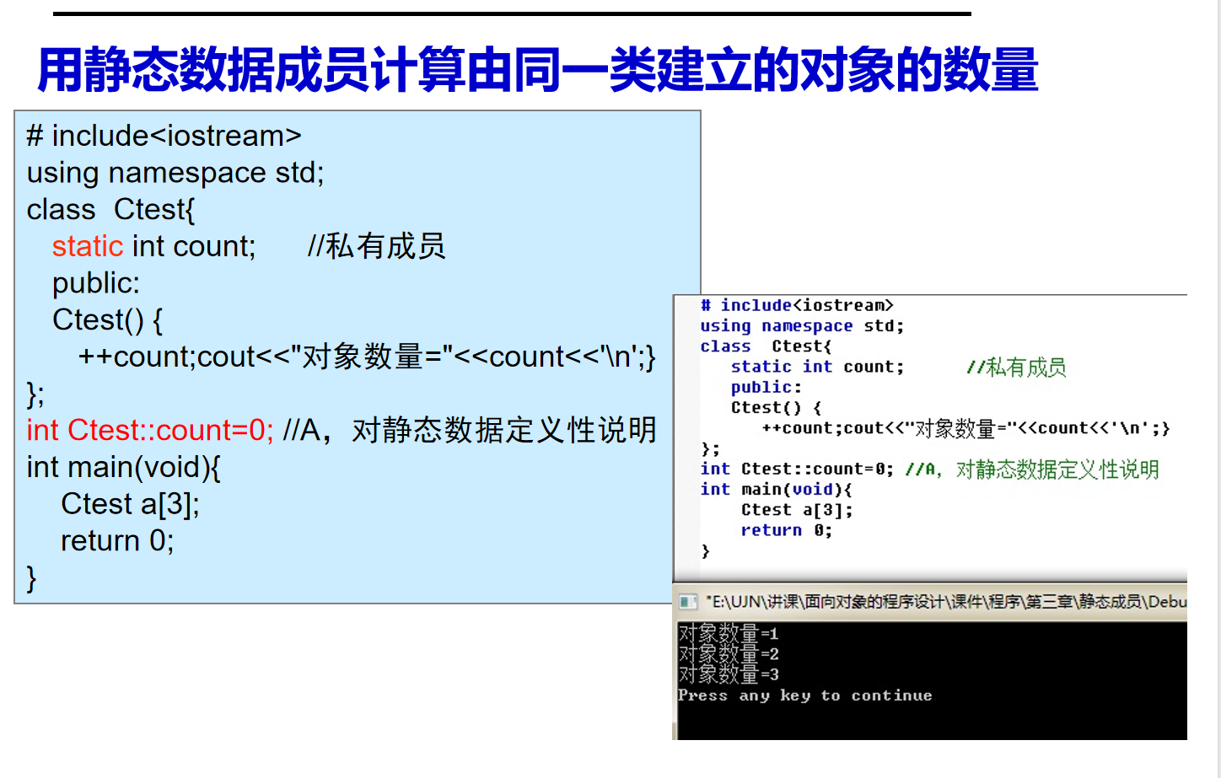

**运行结果：**

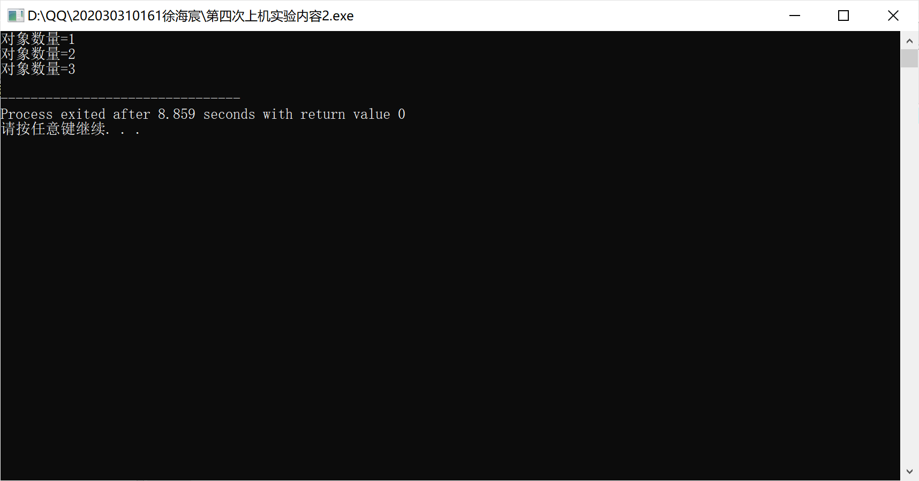

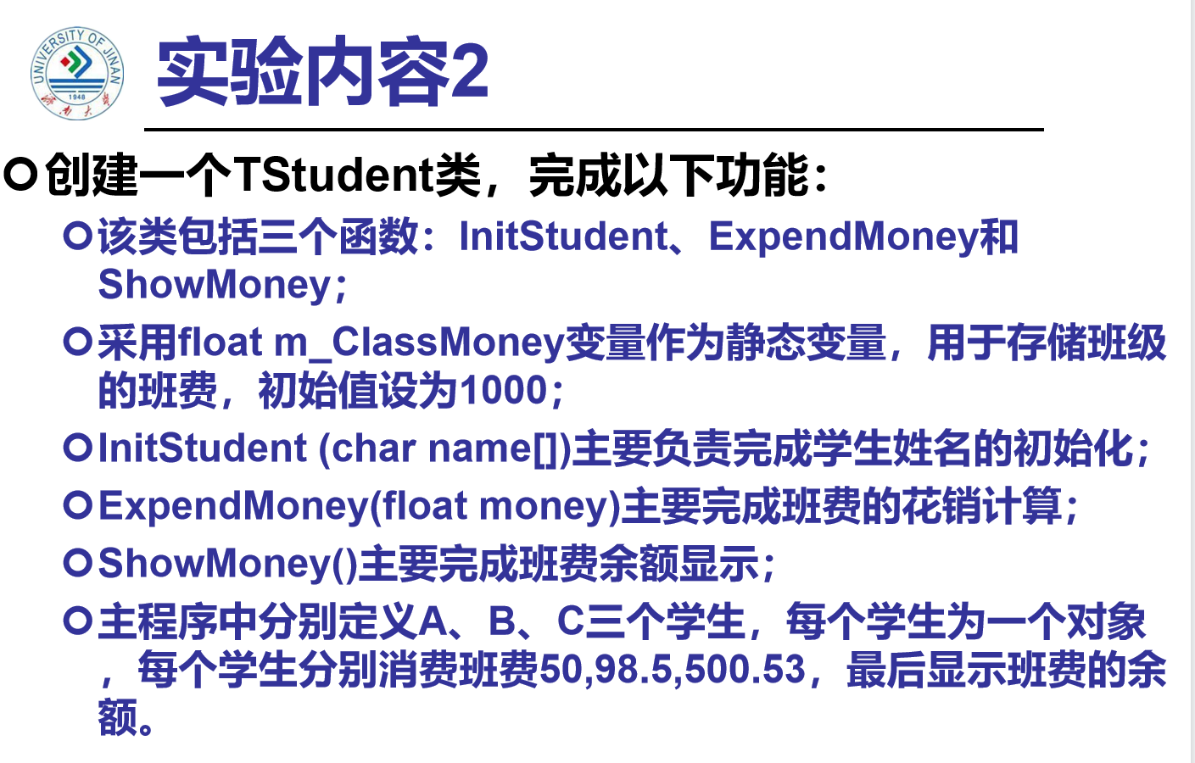

**程序代码：**

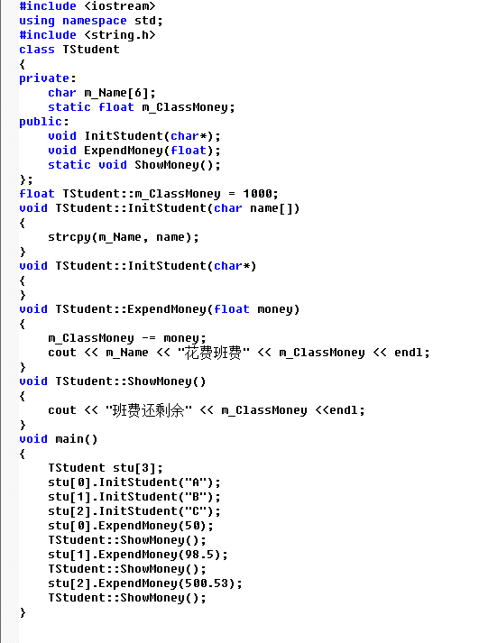

存疑：

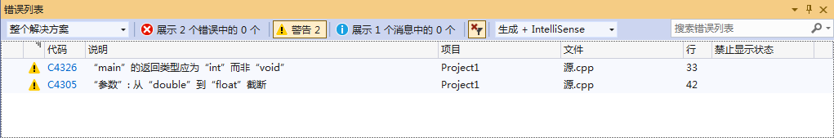

为什么会出现“截断”？这是什么意思？

程序调整后代码如下：

#include <iostream>

#include <string.h>

using namespace std;

class TStudent

{

private:

char m\_Name[6];

static float m\_ClassMoney;

public:

void InitStudent(char \*);

void ExpendMoney(float);

static void ShowMoney();

};

float TStudent::m\_ClassMoney=1000;

void TStudent::InitStudent(char name[])

{

strcpy(m\_Name,name);

}

void TStudent::ExpendMoney(float money)

{

m\_ClassMoney-=money;

}

void TStudent::ShowMoney()

{

cout<<"班费还剩余"<< m\_ClassMoney<<endl;

}

int main()

{

TStudent stu[3];

stu[0].InitStudent("A");

stu[1].InitStudent("B");

stu[2].InitStudent("C");

stu[0].ExpendMoney(50);

TStudent::ShowMoney();

stu[1].ExpendMoney(98.5);

TStudent::ShowMoney();

stu[2].ExpendMoney(500.53);

TStudent::ShowMoney();

}

**运行结果如下：**

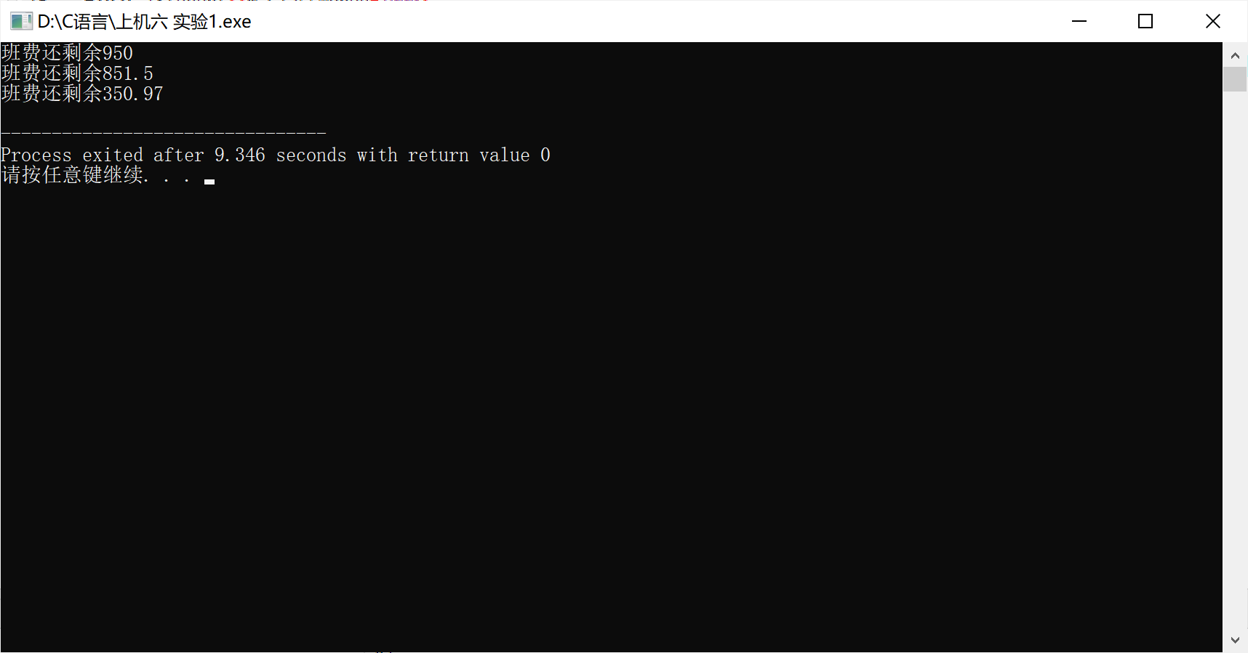

**问题总结及感想心得：**

通过本次实验我掌握了静态成员的概念和使用，了解到由关键字static修饰说明的成员，称为静态成员，而静态成员为所有对象共享，只有一份存于公用内存中，静态成员还包括静态数据成员和静态函数成员。在编写计算剩余班费的的程序中，因为把存储班级班费的变量定义为了静态变量并对其进行了初始化，使得后面的程序编写尤为顺利，也感受到了静态变量对程序的作用重要性。

Copyright IMG_2562021-2099 HaiChenXu. All rights reserved.